
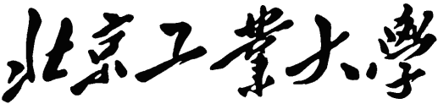

BEIJING UNIVERSITY OF TECHNOLOGY
Java程序设计报告
组 员 |  | 出 勤 |  | 作 业 | 报 告 |  | 成 绩
15372209 郭乐宁
15570120 胡佑瑾
15570227 王润雨
15570224 王野宁
评语：
教师签字： |  |  | 评阅日期：

题 目： | 火柴小游戏
学 期： | 2017–2018学年第1学期
学 院： | 信息学部
专 业： | 计算机科学与技术
班 级： | 155702

目 录

一、任务分工说明 1
二、项目创新点 1
（1）用户角度 1
①用户友好性 1
②用户交互性 1
③智能化电脑算法 1
④模式种类丰富性 1
（2）设计者角度 2
①线程 2
②匿名内部类 2
③栈 2
三、项目功能说明 2
（1）软件功能描述 2
（2）开发工具 3
四、基础概念详解 4
（1）继承 4
（2）封装 4
（3）构造函数 4
（4）线程 5
（5）接口 6
（6）匿名内部类 6
（7）组件及事件处理 6
（8）栈 7
（9）随机数生成 8
（10）重载函数 8
五、代码流程图 9
（1）游戏总流程图 9
（2）人机模式流程图 10
（3）人人模式流程图 15
六、软件测试 19
（1）主菜单 19
（2）人机模式 20
（3）人人模式 22
（4）拿取火柴异常 24
七、个人感想 25
（1）郭乐宁 25
（2）胡佑瑾 30
（3）王润雨 35
（4）王野宁 39
八、源代码 45

一、任务分工说明
郭乐宁(组长)：人机模式游戏算法实现及定时器的实现，界面及代码优化。
胡佑瑾：主菜单界面实现，人人模式游戏过程实现，软件测试。
王润雨：游戏界面化实现，人机模式游戏初始化实现，软件测试。
王野宁：人人模式游戏的初始化实现，火柴组件可视化实现及美工。

二、项目创新点

（1）用户角度

①用户友好性
可视化图形及画面美观的UI 界面，体现了良好的用户友好性，并且电脑拿完火柴会有指定位置标签把电脑拿了几根火柴显示给用户。

②用户交互性
使用Timer线程，在用户拿火柴后，电脑等待1秒再拿火柴，体现出电脑的反应时间，增强用户体验。

③智能化电脑算法
电脑拿火柴算法task合理且逻辑性强，经过实验验证，在用户不清楚电脑算法的条件下，很难取胜，以此实现算法智能化，提高用户兴趣。

④模式种类丰富性
该游戏分为人机模式和人人模式。人机模式是用户和电脑进行较量，比较益智；人人模式是用户与用户之间游戏，交互性强。

（2）设计者角度

①线程
我们设置了计时器变量timer，使用timer.schedule(task,DELAY)函数，实现在DELAY时间后执行事件task。并且定义了MyTask类，它继承了实现Runnable接口的TimerTask类，所以自己也具有线程功能，并重写父类方法run(),实现电脑取火柴的具体操作。

②匿名内部类
我们在为面板中的按钮添加行为事件监听器时，采用匿名内部类的方式addActionListener(new ActionListener())，并在匿名内部类中通过actionPerformed(ActionEvent e)实现监听器中的方法，即当单击此按钮时，调用函数体内的方法。

③栈
实现向一个面板中添加火柴棒时，把需要添加的数字num压入堆栈顶部data.push(num); 实现添加火柴的方法。

三、项目功能说明

（1）软件功能描述
本课题实现一个拿取火柴的小游戏，功能说明如下：
①主菜单说明：游戏分为人机模式和人人模式两种类型，主菜单包含游戏规则说明、人机模式按钮和人人模式按钮。其中人机模式按钮可以点击进入人机游戏界面开始游戏，而人人模式按钮可以点击进入人人游戏界面开始游戏。

②游戏界面说明：游戏界面初始化，显示可视化界面，分为上下结构，上面包含A方拿火柴按钮、B方拿火柴按钮、reset重置游戏按钮；下面主要包含三个大面板，分别用来放置A方所取火柴、剩余火柴、B方所取火柴。其中reset按钮，点击可重新开始游戏；玩家可通过下拉框选择拿取火柴数量。
③游戏规则说明：该游戏是拿取火柴的小游戏，其中默认设置总火柴数量为20到50根，每次开始或重置游戏系统自动重新获取随机数，设置火柴数量并画出火柴图形；游戏开始，每个玩家每次至少拿1根最多拿3根。双方轮流拿火柴，当某一方拿走最后一根火柴时，则判定该方获胜，本轮游戏结束。其中，若玩家所取数量大于剩余数量时，弹出对话框提示剩余火柴数量，确认后玩家重新选择继续游戏。
④人机模式：进入人机游戏界面，游戏开始，用户可以直接进入游戏开始选择拿取火柴数量并点击“take”按钮取火柴，也可以点击“Computer First”按钮让电脑先手，之后每次用户拿完，电脑在延迟一秒“反应”时间后根据指定算法进行火柴拿取，并在界面中显示电脑刚刚取走了几根火柴。双方轮流拿取直到某一方拿走最后一根火柴则游戏结束，并公布该方获胜。
⑤人人模式：进入人人游戏界面，游戏开始，两玩家自己选择一方开始游戏，直接拿取火柴，之后双方继续轮流拿火柴，直到某一方拿走最后一根火柴则游戏结束，并公布该方获胜。

（2）开发工具
①软件
Eclipse Java EE IDE for Web Developers.Version: Kepler Service Release 2
②开发环境
Use an execution environment JRE:JavaSE-1.6
③jar包
import javax.swing.*;
import java.awt.event.*;
import java.util.Stack;
import java.util.Timer;
import java.util.TimerTask;

四、基础概念详解

（1）继承
继承是面向对象最显著的一个特性。继承是从已有的类中派生出新的类，新的类能吸收已有类的数据属性和行为，并能扩展新的能力。 Java继承是使用已存在的类的定义作为基础建立新类的技术，新类的定义可以增加新的数据或新的功能，也可以用父类的功能，但不能选择性地继承父类。这种技术使得复用以前的代码非常容易，能够大大缩短开发周期，降低开发费用。
在我们的程序设计中，主类继承类JFrame（窗体类）, 类 MyTask继承类TimerTask，使自己也具有线程功能，类MyPaintPanel继承 类Component（组件类）。

（2）封装
在java中通过关键字private，protected和public实现封装。封装是把对象的所有组成部分组合在一起，封装定义程序如何引用对象的数据，封装实际上使用方法将类的数据隐藏起来，控制用户对类的修改和访问数据的程度。 适当的封装可以让程式码更容易理解和维护，也加强了程式码的安全性。

（3）构造函数
构造函数 ，是一种特殊的方法。主要用来在创建对象时初始化对象， 即为对象成员变量赋初始值，总与new运算符一起使用在创建对象的语句中。特别的一个类可以有多个构造函数 ，可根据其参数个数的不同或参数类型的不同来区分它们 即构造函数的重载。
特点：
①构造函数的命名必须和类名完全相同。在java中普通函数可以和构造函数同名，但是必须带有返回值；

②构造函数的功能主要用于在类的对象创建时定义初始化的状态。它没有返回值，也不能用void来修饰。这就保证了它不仅什么也不用自动返回，而且根本不能有任何选择。而其他方法都有返回值，即使是void返回值。尽管方法体本身不会自动返回什么，但仍然可以让它返回一些东西，而这些东西可能是不安全的；
③构造函数不能被直接调用，必须通过new运算符在创建对象时才会自动调用；而一般的方法是在程序执行到它的时候被调用的；
④当定义一个类的时候，通常情况下都会显示该类的构造函数，并在函数中指定初始化的工作也可省略，不过Java编译器会提供一个默认的构造函数.此默认构造函数是不带参数的。而一般的方法不存在这一特点；
⑤构造函数有回滚的效果，构造函数抛出异常时，构造的是一个不完整对象，会回滚，将此不完整对象的成员释放(c++)
⑥当一个类只定义了私有的构造函数，将无法通过new关键字来创建其对象，当一个类没有定义任何构造函数，C#编译器会为其自动生成一个默认的无参的构造函数。
⑦在Python中构造函数必须通过重写init方法实现
在我们设计的火柴小游戏中， Swing7类中的public Swing7(){ }就是构造函数，它与类同名，且无返回值，在主函数中通过new运算符在创建对象时才会自动调用。

（4）线程
Timer与TimerTask:
Timer和TimerTask可以做为实现线程的第三种方式，前两种方式分别是继承自Thread类和实现Runnable接口。
Timer是一种线程设施，用于安排以后在后台线程中执行的任务。可安排任务执行一次，或者定期重复执行，可以看成一个定时器，可以调度TimerTask。TimerTask是一个抽象类，实现了Runnable接口，所以具备了多线程的能力。
一个Timer可以调度任意多个TimerTask，它会将TimerTask存储在一个队列中，顺序调度，如果想两个TimerTask并发执行，则需要创建两个Timer。
在我们设计的火柴小游戏中，设置了计时器变量timer，使用timer.schedule(task,DELAY)函数，实现在DELAY时间后执行事件task，定义了MyTask类，它继承了实现Runnable接口的TimerTask类，所以自己也具有线程功能，并重写父类方法run(),实现电脑取火柴的具体操作。

（5）接口
使用关键字interface来定义一个接口。
实现接口：①ActionListener接口在java.awt.event包中，该接口中只有一个方法public void actionPerformed(ActionEvent e)。
事件源触发ActionEvent事件后，监听器调用接口中的方法actionPerformed(ActionEvent e)对发生的事件做出处理。当监视器调用actionPerformed(ActionEvent e)方法时，ActionEvent类事先创建的事件对象就会传递给该方法的参数e。

（6）匿名内部类
匿名内部类也就是没有名字的内部类，正因为没有名字，所以匿名内部类只能使用一次，它通常用来简化代码编写，但使用匿名内部类还有个前提条件：必须继承一个父类或实现一个接口。
例如，我们在为btn11按钮“Reset”添加行为事件监听器时，采用匿名内部类的方式：btn11.addActionListener(new ActionListener())，并在匿名内部类中通过actionPerformed(ActionEvent e)实现监听器中的方法，即当单击此按钮时，调用初始化方法init()。

（7）组件及事件处理
①JFrame常用方法：
一个基于GUI的应用程序应当提供一个能和操作系统直接交互的容器，该容器可以被直接显示、绘制在操作系统所控制的平台上，例如显示器上，这样的容器被称作GUI设计中的底层容器。Java提供的JFrame类的实例就是一个底层容器，即通常所称的窗口，其他组件必须被添加到底层容器中，以便借助这个底层容器和操作系统进行信息交互。
当需要一个窗口时，可使用JFrame或其子类创建一个对象，窗口也是一个容器，可以向窗口添加组件。需要注意的是，窗口默认被系统添加到显示器屏幕上，因此不允许将一个窗口添加到另一个窗口中。
我们在程序中实例化窗口并且使用了JFrame的常用方法，例如，在程序的ha()函数中，先实例化一个主窗口：JFrame mainFrame=new JFrame();
然后设置窗体大小不可调整mainFrame.setResizable(false);
设置默认的关闭操作为隐藏dispose当前窗口：
mainFrame.setDefaultCloseOperation(javax.swing.WindowConstants.DISPOSE_ON_CLOSE);
设置人机模式窗口的关闭事件监听器：mainFrame.addWindowListener( new WindowAdapter() { public void windowClosing(WindowEvent we) {}});
将主面板（或各类组件）添加到框架（窗口）中mainFrame.add(mainPanel);
②常用组件：JButton，JLabel，JComboBox
③常用容器：JPanel，JFrame
④布局：setLayout(new FlowLayout());
⑤对话框：
JOptionPane.showMessageDialog(mainFrame2,"There is only"+rel+"matches.");

（8）栈
栈（stack）又名堆栈，它是一种运算受限的线性表。其限制是仅允许在表的一端进行插入和删除运算。这一端被称为栈顶，相对地，把另一端称为栈底。向一个栈插入新元素又称作进栈、入栈或压栈，它是把新元素放到栈顶元素的上面，使之成为新的栈顶元素；从一个栈删除元素又称作出栈或退栈，它是把栈顶元素删除掉，使其相邻的元素成为新的栈顶元素。

在我们的程序设计的添加火柴的方法中，定义一个私有的栈类型的变量private Stack<Integer> data; 并且实例化一个具体的栈的对象data=new Stack<Integer>();将当前栈的大小赋给变量int loc=data.size(); 进而根据变量loc生成动态的坐标，绘制火柴棒，把需要添加的数字num压入堆栈顶部data.push(num); 实现添加火柴的方法。

（9）随机数生成
Math.random()是令系统随机选取大于等于 0.0 且小于 1.0 的伪随机 double 值，是Java语言常用代码。例如：double a=Math.random()*3+1，设置一个随机1到4的变量。
我们的程序设计中，我们用该原理实现随机数，即利用int num=MIN_CNT+(int)((MAX_CNT+1-MIN_CNT)*Math.random());随机产生一个20~50的随机数。

（10）重载函数
重载函数是函数的一种特殊情况，为方便使用，C++允许在同一范围中声明几个功能类似的同名函数，但是这些同名函数的形式参数（指参数的个数、类型或者顺序）必须不同，也就是说用同一个运算符完成不同的运算功能。这就是重载函数。重载函数常用来实现功能类似而所处理的数据类型不同的问题。
我们用到timer类的schedule函数就是一个重载函数，它有四种重载函数：
①从现在开始经过delay毫秒执行TimerTask中的run函数-->
schedule(TimerTask task, long delay)
②当到达time时间点的时候执行run函数-->
schedule(TimerTask task, Date time)
③其实就是在①的基础上实现了每过period时间又执行run函数
schedule(TimerTask task, long delay, long period)
④其实就是在②的基础上实现了每过period时间又执行run函数
schedule(TimerTask task, Date firstTime, long period)

五、代码流程图

（1）游戏总流程图
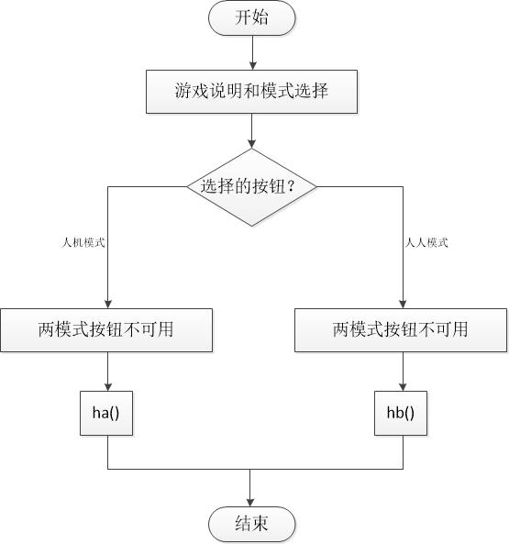
图1 游戏总流程图
【注】
①游戏说明：游戏规则阐述
②模式选择：游戏存在两种模式可供用户选择，人机游戏和人人游戏，点击不同按钮进入不同游戏。

（2）人机模式流程图
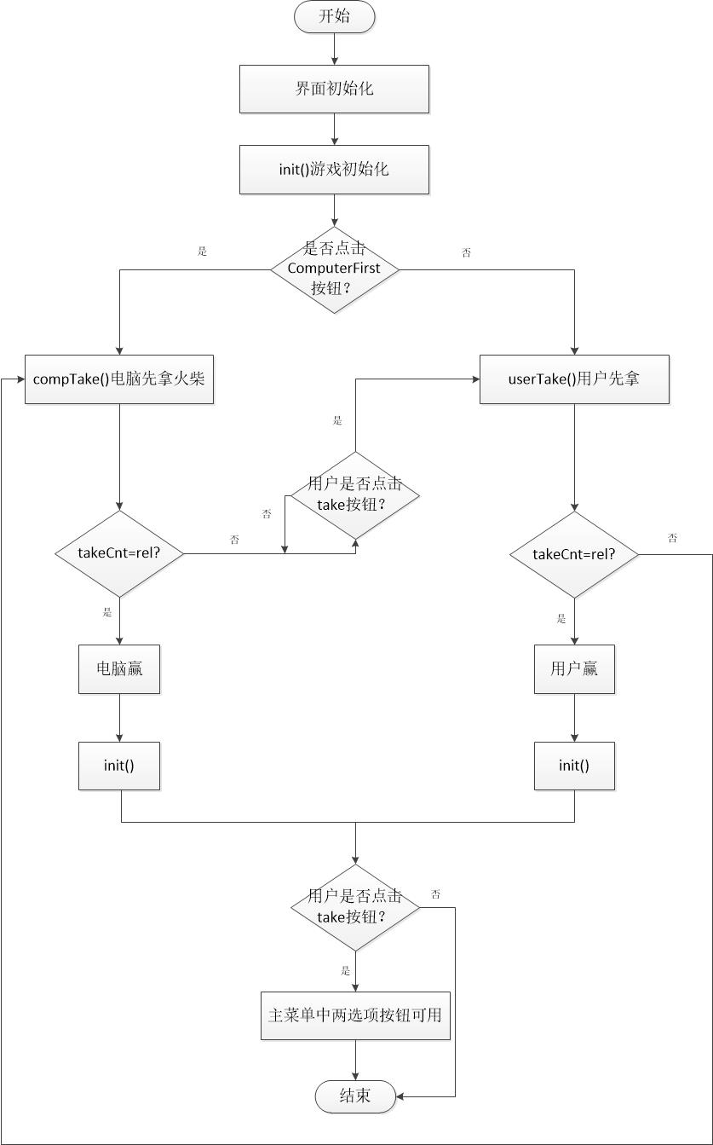
图2 人机模式游戏总流程图
【注】
①界面初始化主要是组件部分的显示；init()游戏初始化主要是随机数的产生和火柴的初始化，以及设置所有组件到初始状态；
②用户是否点击take按钮部分是该按钮在等待用户选择的时候可用，只有当用户点击按钮的时候才能调用userTake()函数；
③最后一个判断主要是根据当前界面关闭与否来设置主菜单中的两选项按钮是否可用。
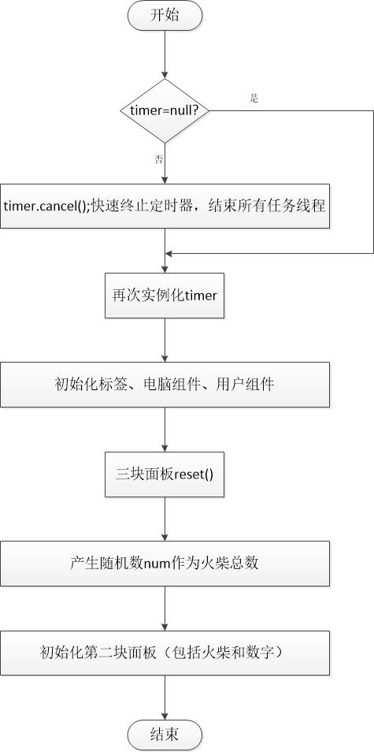
图3 init()函数流程图
【注】
①timer.cancel()主要是将当前所有任务都结束，再重新定义一个timer对象，重新开始一个线程；
②初始化便签等组件主要是将所有组件都设置为初始可用状态，使得能够重新开始游戏；
③利用Math.random()产生一个规定范围内的随机数；
④初始化第二块面板主要是根据获得的随机数在第二块面板中画火柴。
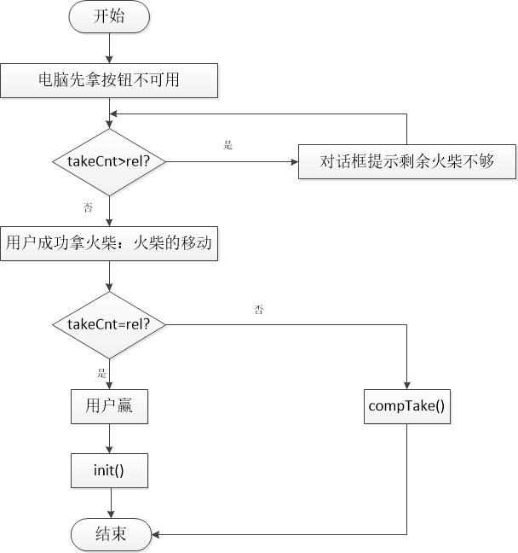
图4 userTake()函数流程图
【注】
①takeCnt>rel表示要拿的数量大于剩下的了，不能拿，需要给出提示，确认后再返回界面让用户重新选择；
②火柴的移动主要是数字在栈之间的移动，remove()和add()；
③赢得游戏之后弹出对话框，点击确认后系统自动重新初始化游戏界面；
④如果这些判断语句都不满足则让电脑拿即可。
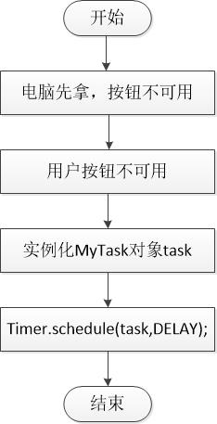
图5 compTake()函数流程图
【注】
①MyTask类继承自TimerTask抽象类，实现电脑拿火柴算法，主要是可以结合timer完成时间线程任务；
②timer.schedule(task,DELAY)；中schedule是Timer类的重载函数，功能是在延迟DELAY时间后进行task任务；
③task是TimerTask类的对象，里面包含的就是电脑拿火柴的算法。
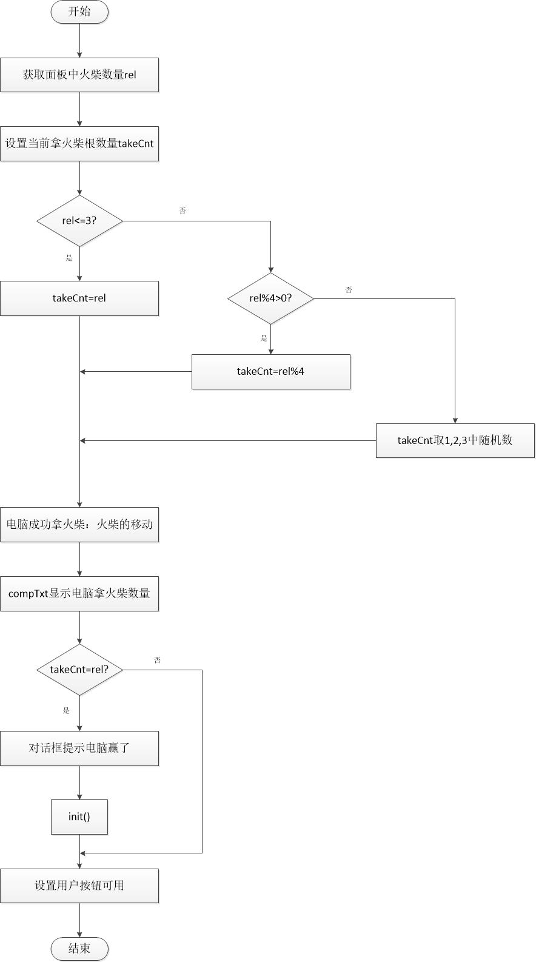

图6 MyTask类算法流程图
【注】
①该部分主要是电脑拿火柴的算法，主要逻辑是保持剩余的火柴数是每次能够拿到火柴最大数+1的整数倍；
②电脑拿完之后会有一个标签将电脑拿了几根显示给用户看，体现用户友好性，提高用户体验满意度。

（3）人人模式流程图
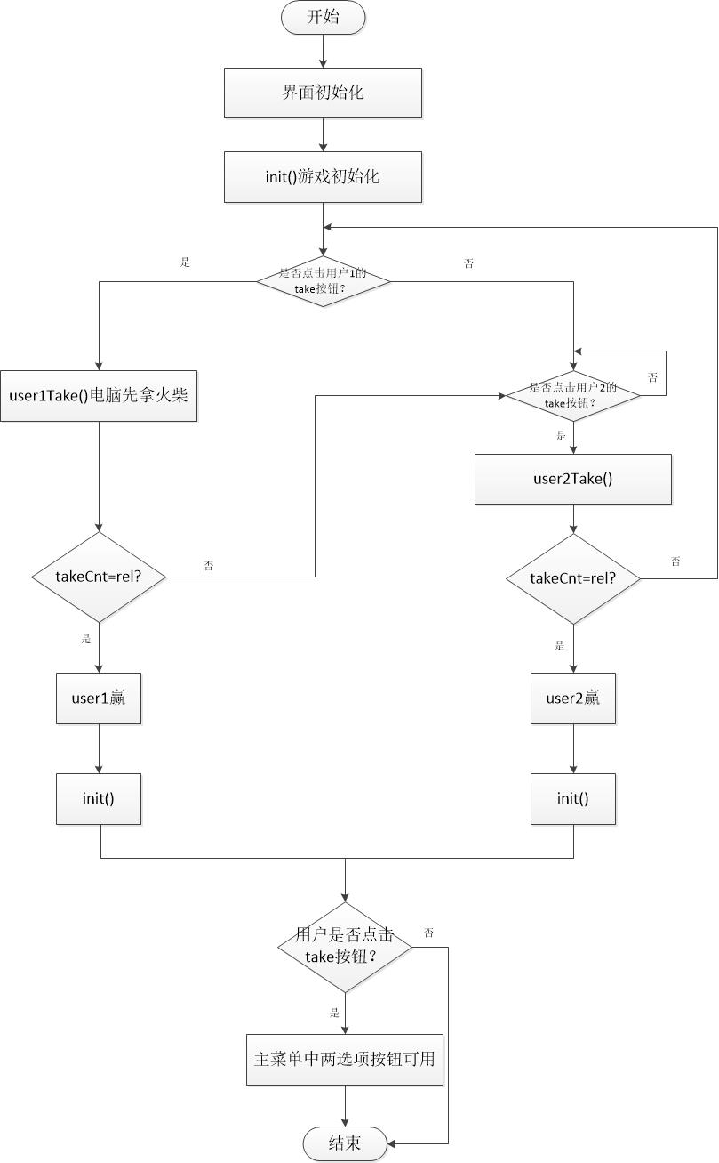
图7 人人模式游戏总流程图
【注】
①这里主要是通过控制两个take按钮的可用与否来给控制两用户的交替拿火柴，是否点击按钮是用户自己决定的；
②最后一个判断主要是根据当前界面关闭与否来设置主菜单中的两选项按钮是否可用。
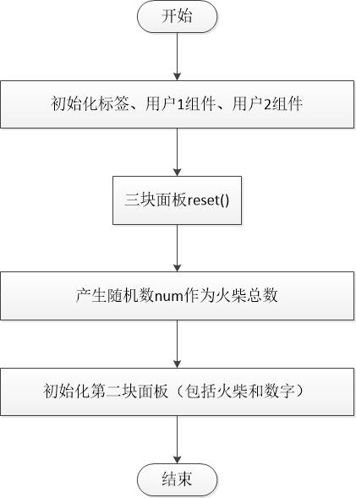
图8 initpp()函数流程图
【注】
①初始化便签等组件主要是将所有组件都设置为初始可用状态，使得能够重新开始游戏；
②利用Math.random()产生一个规定范围内的随机数；
③初始化第二块面板主要是根据获得的随机数在第二块面板中画火柴。
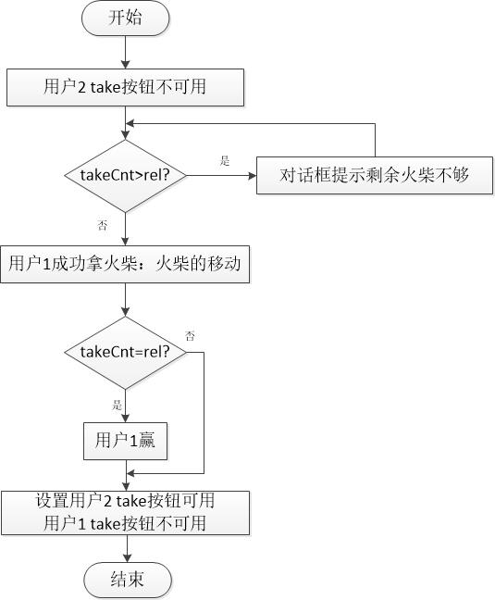
图9 user1Take()函数流程图
【注】
①takeCnt>rel表示要拿的数量大于剩下的了，不能拿，需要给出提示，确认后再返回界面让用户重新选择；
②；火柴的移动主要是数字在栈之间的移动，remove()和add()；
③赢得游戏之后弹出对话框，点击确认后系统自动重新初始化游戏界面
④最后通过控制两个take按钮的可用与否，来让用户选择是否拿取火柴，也就是是否调用user1Take()或者user2Take()函数。
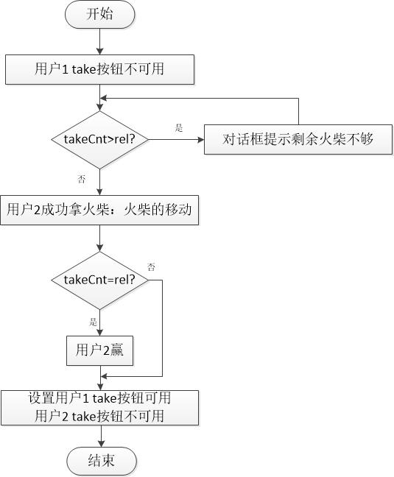
图10 user2Take()函数流程图
【注：和user1Take()函数流程图同理，只是这个是用户2角度】

六、软件测试

（1）主菜单
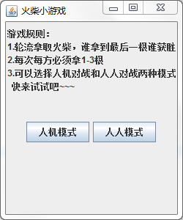
图11 主界面运行截图

（2）人机模式
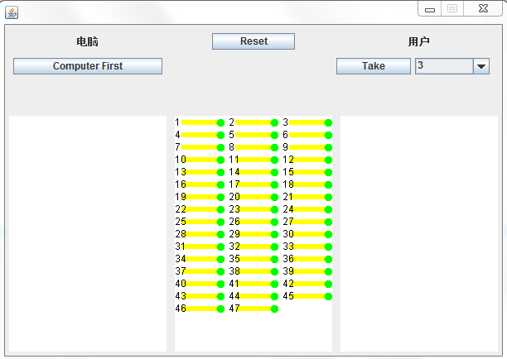
图12 人机模式游戏初始化运行截图
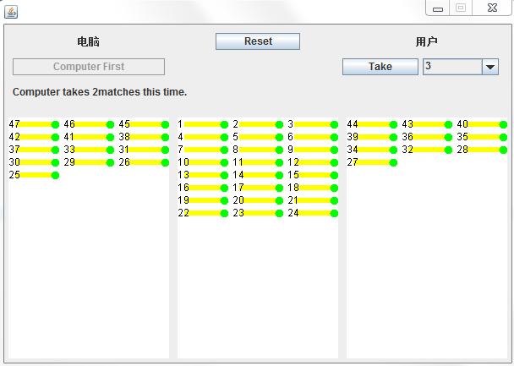
图13 电脑保持4的倍数运行截图
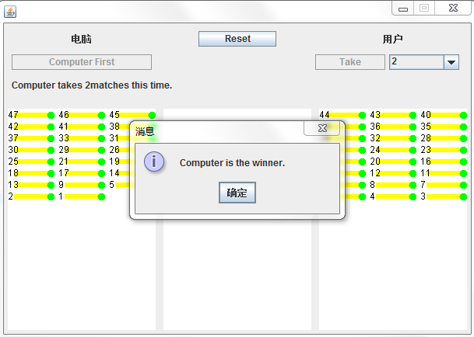
图14 电脑赢运行截图

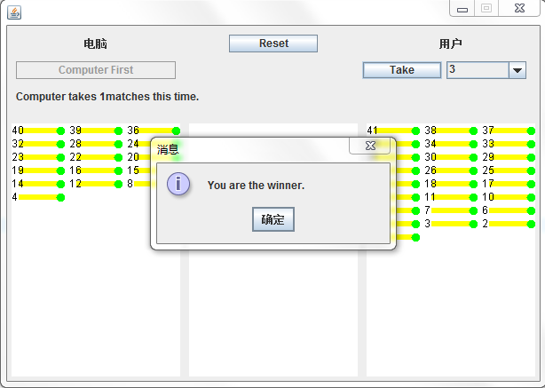
图15 用户赢运行截图

（3）人人模式
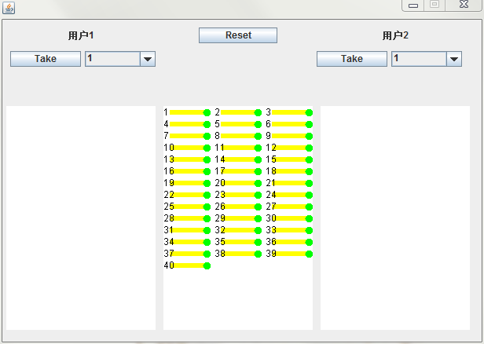
图16 人人模式游戏初始化运行截图
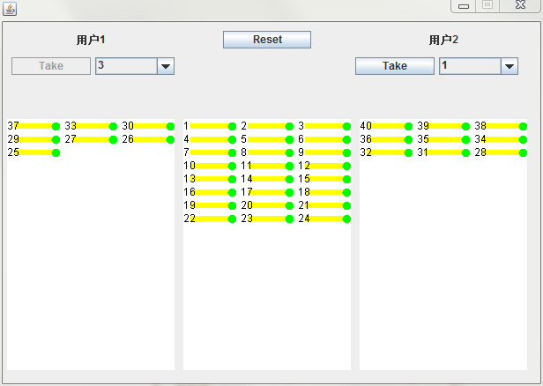
图17 用户1保持4的倍数运行截图

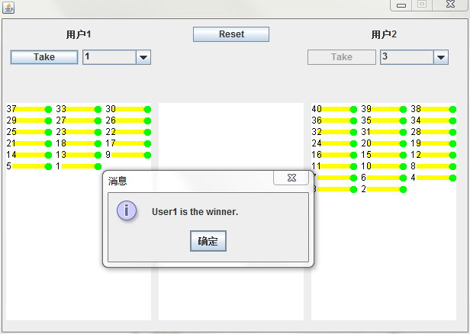
图18 用户1赢运行截图

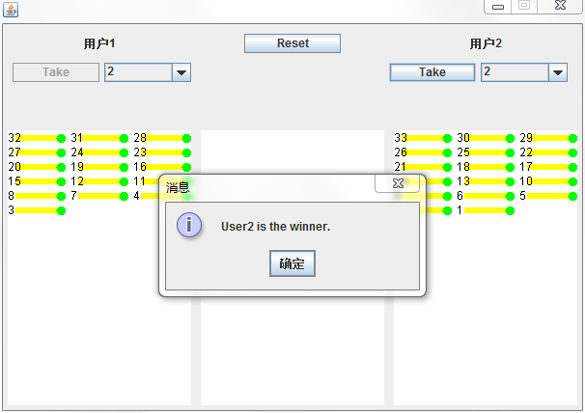
图19 用户2赢运行截图

（4）拿取火柴异常
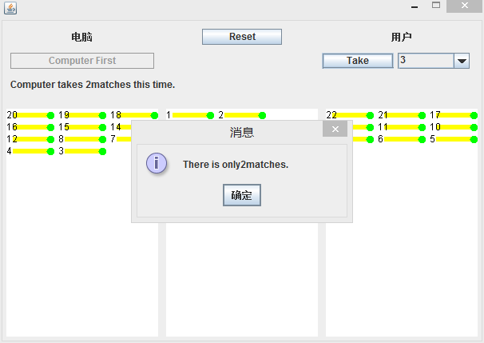
图20 拿取火柴异常运行截图

七、个人感想
（1）：
学过java总要做出点东西来作为一学期的总结，但我清楚的知道我在java语言上的学习还没有结束，以后有时间的时候还是需要深入自学，毕竟现在java用的这么流行和便利。我们小组选择火柴游戏作为java课题是考虑过很多的，首先这是一个游戏，益智小游戏，它需要我们设计出精致的算法来完成一场对战，这很锻炼我们，另外，其中需要用到一些界面化的内容设计，我们可以接触一些图形化工具，例如swing包、awt包等等，这也能为我们今后在java领域的设计发展奠定不错的基础。每个工程程序的实现都会遇到困难的，而每次解决问题的过程都是在进步，而我将从算法设计、逻辑设计、代码设计、图形化实现及后期优化等五大方面说明自己解决问题的思路及收获。
①算法设计
游戏最核心的部分就是过程中智能算法，这也是我们最初考虑的问题，我们最主要实现的是对战双方轮流拿取火柴，谁拿到最后一根谁就取胜，而总的火柴数是随机产生的，每次拿取火柴数量是固定在1-3根范围内的，由于我们最初设计的是人可以和电脑玩，那么电脑肯定最需要这个算法来获胜。
最终我们通过查阅资料及认真思考讨论得出最终结论：倘若A方要赢，则只需每次拿火柴的时候保持剩余火柴数量为(最大拿取数量加1)根的倍数即可。根本原理是这样，例如每次最多拿3根，并且每次保证取完火柴数量是3+1=4的倍数，那么剩余最后4根的时候，对方需要拿取1-3根，即至少拿1根、最多拿3根，由此保证了要赢的一方有的拿而且最多火柴数并不会超过拿取的最高限制，这样一来，便能轻松获胜。但是有个问题就是如果每次自己拿之前已经是4的倍数，那么只能去破坏这个规律，不让对方获胜才能给自己争取机会，也就是当判断出当前剩余火柴数正好是4的倍数时，只需要在1-3中拿取随机数根据这个数去拿取火柴即可。当然，每次的火柴总数是随机在20-50之前产生的数字，所以有的时候总火柴数也会影响输赢，但是掌握了获胜的技巧其实赢得游戏是不难的！
通过这部分的设计与实现，我学会的主要是游戏获胜算法的设计，这个(最大可拿取数+1)设计的非常巧妙，虽然是一个小小的益智小游戏，但是就这个小算法其实需要用户平时花心思、玩很多遍才能掌握到“精髓”的，才能顺利获胜，总之最大的感受就是设计游戏的不易以及游戏算法的精致，感觉自己平时脑子还是过于死板，这样很不利于在计算机领域的发展，所以这也督促我今后多学多看，锻炼自己的头脑，拓展自己的思维空间。
②逻辑设计
有了基本算法便需要一步步向算法的实现靠近，并且这是一个双方对战游戏，所以最不能逃避的就是两者拿取火柴的逻辑设计，这个其实很关键，倘若这一部分做的不好，那么将一直牵连到我们代码的实现，甚至影响最后的用户体验满意度，所以该部分我们也同样花了不少心思。我们查阅了很多资料，学习借鉴了很多前辈们的经验，最后讨论定出最终方案，也就是我们最终实现的逻辑方法。
我们可以设计一块面板，两边可以拿取火柴，中间部分放置剩余火柴总数，而拿火柴游戏过程中，最重要的是双方拿火柴的控制和限制，以及时间安排和线程规划问题。我们首先想到的是按钮拿取的控制，也就是当到了A方拿取火柴的时间，我们应该将A方拿火柴的按钮设置为可用，并且最重要的是设置B方拿取按钮为不可用，这样才能够更好的防止冲突的发生，不会出现双方同时拿取而导致火柴数量变化不定的现象，由于这个游戏是不能完全自主进行的，所以一定设计时间冲突问题，而这个逻辑也是我们后来一直使用和遵从的解决问题好思路好方法。更重点的是，我们人机模式游戏中涉及电脑自己拿取火柴，那么为了给用户更好的体验感，我们不是在用户刚拿完的时候就让电脑拿，而是让电脑在适当的时间延迟之后再进行拿取，这样一来，就会给用户一种对方在思考的感觉，对提高用户交互性有很大帮助，为了真正感受这部分设计的优点，我们专门把那个小小的时间间隔删掉，发现如果没有“思考”的时间会让用户产生一种压迫感，所以会很难受。我们主要利用timer类来实现这个时间间隔的设置，其内部有封装好的重载函数schedule()，能够通过得到的不同参数实现不同的功能，而timer.schedule(task,DELAY);就是设置在DELAY时间后进行task的执行，所以正好满足我们的需求。
通过这部分的设计与实现，我学会的主要是双方按钮冲突的解决以及电脑拿取时间的延迟，实现方法就是在正确的时候和位置设置正确的按钮为可用/不可用，这样就能够限制用户的操作，而时间延迟用到了timer类时间线程，并且利用TimerTask类实现时间限制下的任务实现。
③代码设计
因为我之前在加入的项目中，在代码的设计部分有过教训，所以这次很关注这方面的优化设计，经过讨论我们把代码主要分为4部分：总流程函数、A方拿取火柴函数、B方拿取火柴函数、游戏初始化函数等，这样封装成固定的函数，那么仅是简单的调用关系即能够将游戏的全过程实现。
总流程主要实现的是图形界面可视化设计，比如按钮标签的设计等，其中按钮的点击事件就用到了A方拿取火柴、B方拿取火柴、游戏初始化等函数调用，这样一个总流程的实现其实就是游戏的完成过程，那么我们除了图形界面可视化问题，更重要的是其余被调用的函数的实现了。A方或者B方拿取火柴逻辑结构不变，同样都是需要对其要拿取数量和剩余火柴数进行对比，然后判断是否赢了比赛。最重要的是电脑拿取火柴部分，不但涉及算法的实现还需要timer类的时间线程设置。
其中，算法利用timertask类实现各种情况算法的设置，包括剩余火柴数小于3、是4的倍数多几根、是4的倍数少几根等情形，我们只需要在这些if语句中告诉电脑为了赢得游戏你需要拿几根即可；而timer类主要完成1秒钟的间隔时间，让电脑也能“反应一会”，不至于拿取火柴太快。这里有东西没有学过,通过查阅资料我们学习到Timer是一种线程设施，用于安排以后在后台线程中执行的任务,可安排任务执行一次，或者定期重复执行，可以看成一个定时器，可以调度TimerTask;TimerTask是一个抽象类，实现了Runnable接口，所以具备了多线程的能力;timer.schedule(task,DELAY)大意是在延时DELAY毫秒后执行task。
通过这部分的设计与实现，我学会的主要是代码结构设计、timer类和timertask类的使用，其中代码结构设计是最有收获的地方，毕竟这一点在今后很多的工程项目实现中都是最关键的部分，需要我们花心思在代码整体安排设计，更重要的是函数封装、调用、回调等的实现。而timer类和timertask类可以帮助我们实现时间线程，这是我这次新接触到的东西，算是很不错的收获。
④图形化实现
Java的图形界面实现在课上的时候也练习过，用到了swing包，第一次用这种可视化工具，必然少不了对其进行了解的前期准备，Swing是一个用于开发Java应用程序用户界面的开发工具包，以抽象窗口工具包（AWT）为基础使跨平台应用程序可以使用任何可插拔的外观风格；Swing开发人员只用很少的代码就可以利用Swing丰富、灵活的功能和模块化组件来创建优雅的用户界面；工具包中所有的包都是以swing作为名称，例如javax.swing,javax.swing.event。
通过这部分的设计与实现，我学会的主要是swing包中各组件的使用，例如JFrame、JLabel、JButton等，更重要的是了解了利用在面板中的坐标对这些组件进行排版和位置设计的方法，为今后的java界面化设计打下基础。
⑤后期优化
我们最初的游戏只有人机模式部分，而后为了拓展功能以及锻炼我们的编程能力，我们又分析设计实现了人人交互的游戏模式，其实思路比人机要简单，因为不涉及算法的内部实现，基本上就是把按钮可用与否安排好，等着用户自己拿即可，所以内部实现部分和人机模式很相似，几乎没怎么摔跤，实现的很顺利，但是既然有了两种游戏模式，那么我们需要有个主菜单让用户选择，该部分的设计让我们不得不继续查阅资料进行实现。
首先，主菜单的界面设计，title、label和两个button，label部分设置文字不只是简单的setText，里面内容的回车需要用到html、body、和br，仿照web网页的实现方法才能够按照理想状态将游戏规则展示给用户；button的点击事件主要是想在用户进行游戏的时候不能再继续选择模式，只有游戏结束才能重新选择，这部分最重要的就是逻辑上思考在哪部分设置按钮的可用和不可用等，主要是逻辑设计，代码实现部分比较简单。另外，按钮的点击事件也是很好实现的，所以跳转很顺利，但是问题在于关闭窗口的时候，不能关闭当前，而是所有都关闭，我们后来使用了setDefaultCloseOperation和addWindowListener成功实现了某一个窗口的单独关闭以及按钮的可用与否设置等事件。
最有感触的是setDefaultCloseOperation（），这个函数是用来设定窗口被关闭时候（比如点击了右上角的"x"）的行为的，其中DISPOSE_ON_CLOSE在窗口被关闭的时候dispose这个窗口，EXIT_ON_CLOSE在窗口被关闭的时候会退出JVM。这两者的选择会产生特别不一样的效果。
通过这部分的设计与实现，我学会的主要是窗口的设计、实现与关闭事件设置，另外也练习了很多组件的使用，感觉收获颇多。
综上，总之我觉得本次课程设计收获最关键的是自己研究的过程以及最终成功的欣慰，这些足以让我更加想要在编程上努力下去，希望自己在这条路上永不放弃，并且不断学习知识，充实自己，不光是java语言，所有的编程技术我将更加认真对待和学习，希望自己通过努力能够提高程序设计和实现能力！

（2）：
首先，我们设计的火柴小游戏是一款集良好的用户友好性、用户中心性为一体的便捷、益智类小游戏，它的游戏规则是：用户进入主界面后选择人机模式或者人人模式后，进入相应的游戏界面。如果用户选择人机模式，那么他有两个选择，如果想让电脑先开始拿火柴，就点击界面左上方的按钮“Computer First”,如果想自己先开始拿火柴，那么直接在用户标签下的下拉框中在1~3的范围里选择要拿的火柴数量，然后点击按钮“Take”拿火柴。不论用户选择何种方式开始，电脑和用户均轮流取火柴，直到取完第二块面板中的所有火柴数，取完最后一根的电脑/用户是胜利者。如果用户选择人人模式，那么他可以和别的用户一起完成这个游戏，任意一方均可以先拿火柴，然后另一方再拿，这样经过若干轮取火柴后，直到第二块面板为空时，游戏结束，且拿最后一根火柴的用户1/用户2是胜利者。
我们的具体设计方案：界面设计简洁、易懂。当用户开始游戏时，主界面会显示游戏规则：
- 轮流拿取火柴，谁拿到最后一根谁获胜
- 每次每方必须拿1-3根
- 可以选择人机对战和人人对战两种模式
这样方便用户快速理解火柴小游戏，迅速上手。
用户在关闭子游戏界面（例如人机游戏界面）时，不会将主界面一同关闭，这里我们将关闭的窗口隐藏，所以窗口对于用户而言是不可见的，也就是关闭的。之前我们设计的是用户点击窗口右上角“x”直接退出，即默认的关闭操作为关闭窗口，这样会导致主界面一同被关闭，如果用户在人机模式中玩腻了，想回到主界面选择人人模式，就成了问题，所以，我们设置关闭窗口实为隐藏窗口，语句是mainFrame.setDefaultCloseOperation(javax.swing.WindowConstants.DISPOSE_ON_CLOSE);实现了用户友好性。
我们致力于给用户良好的游戏体验，例如在设计人机模式时，想到电脑拿火柴的时间太短可能导致用户没有真实的和他人对战的感受，所以我们设计每次用户拿完火柴之后，电脑延迟1秒钟再拿火柴，此时，用户按钮“Take”不可用，直到电脑拿完火柴后，用户按钮才重新得以使用。这个思路的灵感来源于平时生活中和朋友下棋，我们总是很有礼貌的等对方下完之后再下棋，同样，轮到自己下棋时，对方也是耐心等待。参照生活样例，我们想在程序中尽可能大的将现实生活中的比赛还原，不仅仅是一方拿火柴时另一方等待，还想到设计电脑有反应时间，也就是延迟时间。对此，我们引入了计时器和线程，Timer和TimerTask,我们设置了计时器变量timer，使用timer.schedule(task,DELAY)函数，实现在DELAY时间后执行事件task，定义了MyTask类，它继承了实现Runnable接口的TimerTask类，所以自己也具有线程功能，并重写父类方法run(),实现电脑取火柴的具体操作。关于timer.schedule(task,DELAY)函数的用法，我们参考了网上的资料，结合例子学习使用。这样的设计，是为了更好的用户体验感，一开始我们的目标就很明确，所以在查找资料时，能够快速、准确的查到所需资料，没有耗费太多时间。
我们设计的游戏核心是人机模式中电脑拿（compTake()）的算法，为此，我们定义了一个名叫MyTask的类，使其继承 TimerTask，因为类TimerTask实现了Runnable接口，所以类MyTask通过继承关系，使自己也具有线程功能，目的是延迟电脑拿火柴的时间，留给用户反应时间。类MyTask中实现的是电脑根据不同情况火柴的具体算法，可以成为我们组的核心代码，代码量不多，但是思路很难想到，一旦用户得知此算法，就可以无往不胜。算法的内容是：电脑首先判断第二块面板中剩余的火柴数是否小于等于3，如果是，电脑就把剩余的火柴全部拿走，方可胜利；如果剩余的火柴数大于3，那么电脑进行计算，将剩余的火柴数对4取余，如果正好是4的倍数，那么电脑随机产生一个1~3的数字，然后拿相应数字的火柴，如果剩余火柴数对4取余不为0，那么电脑拿走余数，电脑总是尽可能的使自己拿完火柴后第二块面板中的剩余火柴数为4的倍数。这样，经过若干轮，在一次电脑拿完火柴后，第二块面板中只剩余4根火柴时，用户无论拿1或2或3根火柴，均会有剩余，此时，电脑拿走剩余的火柴数，即可获胜。同理，如果用户在游戏前掌握这个算法，那么，他就有很大把握取胜。这个算法和游戏初始化时第二块面板中的火柴数量也有关，如果一开始的火柴数量是4的倍数，如果用户想赢，那就选择ComputerFirst,这样电脑拿完火柴后，就会破坏剩余火柴数是4的倍数的现状，用户只需要在每一次拿火柴后，保持火柴剩余的数量是4的倍数即可获胜。
我们在程序设计中，涉及到了继承、封装、构造函数、线程、接口、匿名内部类、组件及事件处理、栈、随机数生成等，通过实践的操作，更好的掌握了Java语言。
关于继承，在我们的程序设计中，主类继承类JFrame（窗体类）, 类 MyTask继承类TimerTask，使自己也具有线程功能，类MyPaintPanel继承 类Component（组件类）。
关于封装，在java中通过关键字private，protected和public实现封装。封装是把对象的所有组成部分组合在一起，封装定义程序如何引用对象的数据，封装实际上使用方法将类的数据隐藏起来，控制用户对类的修改和访问数据的程度。 适当的封装可以让程式码更容易理解和维护，也加强了程式码的安全性。
关于构造函数，在我们设计的火柴小游戏中， Swing7类中的public Swing7(){ }就是构造函数，它与类同名，且无返回值，在主函数中通过new运算符在创建对象时才会自动调用。
关于线程，在我们设计的火柴小游戏中，设置了计时器变量timer，使用timer.schedule(task,DELAY)函数，实现在DELAY时间后执行事件task，定义了MyTask类，它继承了实现Runnable接口的TimerTask类，所以自己也具有线程功能，并重写父类方法run(),实现电脑取火柴的具体操作。
关于接口，事件源触发ActionEvent事件后，监听器调用接口中的方法actionPerformed(ActionEvent e)对发生的事件做出处理。当监视器调用actionPerformed(ActionEvent e)方法时，ActionEvent类事先创建的事件对象就会传递给该方法的参数e。
关于匿名内部类，匿名内部类也就是没有名字的内部类，正因为没有名字，所以匿名内部类只能使用一次，它通常用来简化代码编写，但使用匿名内部类还有个前提条件：必须继承一个父类或实现一个接口。在我们的程序设计中，为user1btn按钮“Take”添加行为事件监听器时，采用匿名内部类的方式：btn11.addActionListener(new ActionListener())，并在匿名内部类中通过actionPerformed(ActionEvent e)实现监听器中的方法，即当单击此按钮时，调用函数user1Take()，实现用户1拿火柴的方法。
关于窗体，当需要一个窗口时，可使用JFrame或其子类创建一个对象，窗口也是一个容器，可以向窗口添加组件。需要注意的是，窗口默认被系统添加到显示器屏幕上，因此不允许将一个窗口添加到另一个窗口中。我们在程序中实例化窗口并且使用了JFrame的常用方法，例如，在程序中的ha()函数中，先实例化一个主窗口：JFrame mainFrame=new JFrame();
关于栈，在我们的程序设计的添加火柴的方法中，定义一个私有的栈类型的变量private Stack<Integer> data; 并且实例化一个具体的栈的对象data=new Stack<Integer>();将当前栈的大小赋给变量int loc=data.size(); 进而根据变量loc生成动态的坐标，绘制火柴棒，把需要添加的数字num压入堆栈顶部data.push(num); 实现添加火柴的方法。
关于随机数的产生，Math.random()是令系统随机选取大于等于 0.0 且小于 1.0 的伪随机 double 值，是Java语言常用代码。例如：double a=Math.random()*3+1，设置一个随机1到4的变量。我们的程序设计中，int num=MIN_CNT+(int)((MAX_CNT+1-MIN_CNT)*Math.random());随机产生一个20~50的随机数。
总结思路Java Swing中处理各组件事件的一般步骤是：
1． 新建一个组件（如JButton）。
2． 将该组件添加到相应的面板（如JPanel）
3． 注册监听器以监听事件源产生的事件（如通过ActionListener来响应用户点击按钮）。
4． 定义处理事件的方法（如在ActionListener中的actionPerformed中定义相应方法）。
通过这次Java课程设计，我学到将理论知识灵活运用到实践中，其中，我在编写代码的时候，有时会犯没有实例化变量的问题，导致程序运行后出现空指针的报错，经过一次次的检查和改错，最终成功了，这些错误是我平时上课没有认真理解概念、课下练习太少的缘故，我经过了这次课设，学习到只有真正掌握了，能够编程成功了，才能算是对Java语言有所理解。从一开始我们一起设计程序和模块功能，到分工实现的过程中，学习到和组员进行交流的必要性，如果没有一个良好的沟通能力，我们是不可能很好的完成这个项目的，所以，在此，我十分感谢组长，因为有了你的明确分工才让我们得以顺利进行，也感谢其他组员的默契配合，因为有了你们，我才会学习到更多。

（3）：
时光荏苒，转眼这学期已经接近尾声。通过本学期对java这门专业课的学习，我获益颇多。java是当前社会的一种比较流行的语言，资料显示，java占据了85%的市场，大约有450万程序员都在使用这种编程语言。这学期在学习java编程的同时，我们也学习了Android和Web jsp技术，同样用到了java语言，可见其重要性。
java是一种简单的、跨平台的、面向对象的、分布式的、健壮的、结构是中立的、可移植的、性能优异的、多线程的、动态的语言。java编程语言的风格十分接近C、C++语言。但Java是一个纯面向对象的程序设计语言，继承了C++语言面向对象技术的核心，舍弃了C++语言中容易引起错误的指针、运算符重载、多重继承等特征，增加了垃圾回收器功能用于回收不再被引用的对象所占据的内存空间，使得程序员不用再为内存管理而担忧。
这次java课程设计我组的题目是拿火柴小游戏。游戏分为两种模式：人机模式和人人模式。两种模式的基本编程思路类似，下面以人机模式举例。如果用户选择人机模式，系统则通过random()函数随机产生火柴（数量在20—50之间）。然后由用户选择是用户先拿还是电脑先拿，如果选择“Computer First”按钮，电脑随机拿走1--3根火柴，并在电脑按钮下方显示电脑这次拿走几根火柴，与此同时“Computer First”按钮被禁用，直到用户拿走火柴后电脑才能再次拿走火柴。同样道理，如果用户选择“Take”按钮，则用户先拿，拿完后“Take”按钮不可用，直到电脑拿完后才可用。二者轮流拿火柴，每次每一方最多拿三根，最少拿一根，拿到最后一根火柴的一方为获胜方。
在设计电脑赢的算法里，最核心的地方是电脑要保证自己每次拿完以后剩余的火柴数量为4的整数倍。如果是用户一直控制剩余的火柴数量为4的整数倍，电脑则要破坏剩余火柴数量，使其不为4的整数倍，保证自己能够赢得比赛。同样道理，如果用户想要获胜，也要保证自己拿完后剩余火柴数量为4的整数倍。如果电脑想赢来控制剩余火柴数量为4的整数倍，用户则要一直破坏第二块面板中的火柴数量使其不为4的倍数，从而提高自己赢的几率。
除了掌握核心算法以外，我们还用到了继承、封装、线程、构造函数、接口、匿名内部类、栈、组件及事件处理等。其中，继承、封装、构造函数、接口是课上学过的内容。线程、匿名内部类、栈、组件及事件处理是课下自学内容。
继承是从已有的类中派生出新的类，新的类能吸收已有类的数据属性和行为，并能扩展新的能力。需要注意的是子类不能选择性地继承父类、不支持多继承。封装是封装是把对象的所有组成部分组合在一起，封装定义程序如何引用对象的数据，封装实际上使用方法将类的数据隐藏起来，控制用户对类的修改和访问数据的程度。在java中通过关键字private，protected和public实现封装。构造函数主要用来在创建对象时初始化对象， 即为对象成员变量赋初始值，总与new运算符一起使用在创建对象的语句中。特别的一个类可以有多个构造函数 ，可根据其参数个数的不同或参数类型的不同来区分它们 即构造函数的重载。需要注意的是，构造函数的命名必须和类名完全相同并且没有返回值。接口是一系列方法的声明，是一些方法特征的集合，一个接口只有方法的特征没有方法的实现。
线程是线程存在于进程之中——每个进程中至少有一个线程。同一进程的多个线程间共享进程的资源，包括内存和文件。这样做是出于效率的考虑，但是可能带来潜在的通信问题。我们定义了MyTask类，它继承了实现Runnable接口的TimerTask类，使得自身具有线程功能。然后设置计时器变量timer，使用timer.schedule(task,DELAY)函数，实现了电脑拿火柴前有延迟功能。匿名内部类是是没有名字的内部类，并且匿名内部类只能使用一次，它通常用来简化代码编写，但使用匿名内部类还有个前提条件：必须继承一个父类或实现一个接口。具体操作是在为重置按钮添加行为监听器时，用到了匿名内部类的方式，除此以外，用actionPerformed(ActionEvent e)在匿名内部类中实现监听器的方法。具栈是一种运算受限的线性表。其限制是仅允许在表的一端进行插入和删除运算。这一端被称为栈顶，相对地，把另一端称为栈底。向一个栈插入新元素又称作进栈、入栈或压栈，它是把新元素放到栈顶元素的上面，使之成为新的栈顶元素；从一个栈删除元素又称作出栈或退栈，它是把栈顶元素删除掉，使其相邻的元素成为新的栈顶元素。我们用栈来添加火柴，具体如下：先用private Stack<Integer> data定义一个私有的栈类型的变量; 用data=new Stack<Integer>()实例化一个具体的栈的对象;用 int loc=data.size()将当前栈的大小赋给变量;然后根据变量loc生成动态的坐标，绘制火柴棒，把需要添加的数字num放在堆栈顶部，通过移动num来控制火柴的移动。实现添加火柴的方法可视化界面里我们用到了常用组件：JButton、JLabel、JComboBox；常用容器：JPanel、JFrame；布局：setLayout(new FlowLayout());还用到了JFrame常用方法，比如：用到了函数 mainFrame.setResizable(false) 设置窗体大小为不可调整状态；mainFrame.setDefaultCloseOperation(javax.swing.
WindowConstants.DISPOSE_ON_CLOSE) 设置默认的关闭操作为隐藏dispose当前窗口;mainFrame.addWindowListener( new WindowAdapter() { public void windowClosing(WindowEvent we) {}})设置人机模式窗口的关闭事件监听器;
在这次编写课程设计过程中，除掌握重要知识点外，我还学到了一些技巧性的编程方法，比如：setDefaultCloseOperation（）是用来定义窗口被关闭的操作；DISPOSE_ON_CLOSE是将关闭的窗口隐藏起来，在用户看来是将当前窗口关闭了，实际是将其隐藏。解决了关闭子窗口时主窗口被关闭的问题。EXIT_ON_CLOSE则是退出全部窗口的操作。
通过这次课程设计，更加让我意识到java对于我们的生活起着十分重要的作用且应用面极广。资料显示，java编程语言应用于Android应用、金融业应用的服务器程序、网站、嵌入式领域、大数据技术、高频交易空间、科学应用。
许多的 Android应用都是Java程序员开发者开发。虽然 Android运用了不同的JVM以及不同的封装方式，但是代码还是用Java语言所编写。相当一部分的手机中都支持JAVA游戏，这就使很多非编程人员都认识了JAVA。
电子商务是当今的热门话题，然而传统的编程语言难以胜任电子商务系统，电子商务要求程序代码具有基本的要求：安全、可靠、同时要求能与运行于不同平台的及其的全世界范围内的客户开展业务。java以其强安全性、平台无关性、硬件结构无关性、语言简洁同时面向对象，在网络编程语言中占据无可比拟的优势，成为电子商务系统的首选语言。
Java 在网站开发领域占据了一定的席位。开发人员可以运用许多不同的框架来创建web项目，SpringMVC，Struts2.0以及frameworks。即使是简单的 servlet，jsp和以struts为基础的网站在政府项目中也经常被用到。例如医疗救护、保险、教育、国防以及其他的不同部门网站都是以Java为基础来开发的。
在嵌入式领域，在智能卡或者传感器上，只需130KB就能够使用Java技术。
在大数据技术中，Hadoop以及其他大数据处理技术很多都是用Java，例如Apache的基于Java的HBase和Accumulo以及 ElasticSearchas。
在高频交易的空间方面，Java平台提高了这个平台的特性和即使编译，他同时也能够像 C++ 一样传递数据。正是由于这个原因，Java成为的程序员编写交易平台的语言，因为虽然性能不比C++，但开发人员可以避开安全性，可移植性和可维护性等问题。
在科学应用方面，Java在科学应用中是很好选择，包括自然语言处理。最主要的原因是因为Java比C++或者其他语言相对其安全性、便携性、可维护性以及其他高级语言的并发性更好。
我认为java语言是一门很基础的语言，所有计算机语言都是相同的，只要学会其中一门语言，其他语言基本也可以理解了。学习完java语言，将之前学过的C和C++语言的相关知识进一步巩固。虽有有时候会将C语言、C++语言、java语言混淆，但每次查完错误后，对三者的理解就变得更加深刻。虽然学会了java语言的大部分基础知识，但是掌握好java语言并不是一件简单的事情。掌握基础知识只能算是java语言的入门，重要的还是对程序编制的理解，思考如何利用java语言的所有基础知识来实现编制程序的作用，以及如何更加简洁的实现复杂功能等，就需要很强的逻辑思维能力，长时间通过编码总结出的经验，坚持不懈的毅力和求真务实的科研精神。
路漫漫其修远兮，吾将上下而求索。希望在以后的深入学习中，可以提高代码的效率，早日编出可以满足市场需求的代码，成为一名优秀的程序员！

（4）：
这个游戏对我最大的提升还不是本职负责的方面，而是数学。我们必须给电脑设计一个可以陪人类玩的算法，我称之为人工智能，否则电脑胡拿是没有意义的。根据我们的头脑风暴，我们确定了一个原则，电脑必须保证自己最后取的时候总量不多于3，理想的时候是最少即1，则最少1+一次取最大3为4，这意味着电脑必须保证自己取后至少为4的倍数，让玩家一次无法取完。实现到算法上，则电脑应计算取得数量x=总数y/4，并取余，即y/4…x。
我们花了比较长的时间才琢磨出来这个算法，因为我们总是被人类的思维绊住，而没有以电脑的身份去思考——电脑比人类想的要少，它只追随那两三条算法。俗话说得好，计算机的优点和缺点是，你让它做什么它就做什么。
我很惊讶，我们在几周时间内就完成了一条最基本的人工智能算法，算是摸到了人工智能的边。这条取余算法足以满足我们的要求，但我从不吝多想，倒不如脑补一下，如果效仿机器人三定律给我们的电脑进行限定，那么可概括为：
一、电脑应该在它需要取时从数字栈中减掉数字
二、电脑一次取的数字不得超过3，不得为0
三、电脑取的数字应为现在总数除四取得的余数
四、若正好余数为0，则随便挑一个数字
这看起来很简单，并没有机器人定律那么高的逼格，不过至少多了一条吧。然而人工智能的火爆更引发了我深层的思考：我们现在使用的java技巧，在人工智能这座大厦里是否有一两块砖的效果？
我查阅了一些文章。
自从去年，AlphaGo打遍天下棋手无对手，人工智能的风头就一直无人能及。在刚刚过去的IT领袖峰会上，BAT三位大佬都看好人工智能的未来发展。今年年初，百度就做了一个大动作，在医疗方面押宝人工智能，所以在这次峰会上李彦宏也发声称互联网是道开胃菜，人工智能才是主菜。
人工智能是一个很广阔的领域，很多编程语言都可以用于人工智能开发，所以很难说人工智能必须用哪一种语言来开发。选择多也意味着会有优劣之分，并不是每种编程语言都能够为开发人员节省时间及精力。
Java是AI项目的一个很好的选择。它是一种面向对象的编程语言，专注于提供AI项目上所需的所有高级功能，它是可移植的，并且提供了内置的垃圾回收。另外Java社区也是一个加分项，完善丰富的社区生态可以帮助开发人员随时随地查询和解决遇到的问题。
对于AI项目来说，算法几乎是灵魂，无论是搜索算法、自然语言处理算法还是神经网络，Java都可以提供一种简单的编码算法。另外，Java的扩展性也是AI项目必备的功能之一。

除此之外，还有
很少有程序员不对这里或者那里所包含的人工智能编程所吸引，然而，许多对AI感兴趣的程序员很快就因其中包含的算法的复杂性而退却。在本文中，我们将讨论一个能大大简化这种复杂性的Java开源工程。
Java面向对象的神经网络(JOONE)是一开源工程，它提供给Java程序员一个高适应性的神经网络。该JOONE工程源代码由LGPL所保护。简言之，这意味着源代码是可自由使用的而且你不需要支付版税就可以使用JOONE。
JOONE能允许你轻易地从一个Java程序中创建神经网络。JOONE支持许多特征，如多线程和分布式处理。这意味着JOONE能利用多处理机计算机和多台计算机的优势来进行分布式处理。
JOONE用Java实现了一个人工神经网络。一个人工神经网络试图仿效生物学神经网络的功能--神经网络组成今天在地球上几乎所有高等生命的大脑形式。神经网络由神经原组成。
使用JOONE。
在这篇文章中，你将看到一个简单的怎样使用JOONE的实例。神经网络题目涉及广泛并覆盖许多不同的应用领域。在本文中，我们将展示给你怎样使用JOONE来解决一个很简单的模式识别问题。模式识别是神经网络中的最普遍的应用之一。
模式识别提供给神经网络一种模式，判断是否该神经网络能够识别出该模式。这种模式应该能够在某种程度上被扭曲而该神经网络仍然能够识别它。这很像人类识别东西（如一个交通标志）的能力。人类应该能够识别在下雨天，晴天或者晚上的交通标志。即使这些图像看上去可能相当不同，但人类的大脑仍能够判断出它们是一样的图像。
当进行JOONE编程时，你一般要使用两种类型的对象。你要使用神经原层对象，用于描述一层的一个或多个的具有相似特征的神经原。神经网络经常有一层或两层神经元。这些神经元层通过触角联系在一起。这些触角把这种待识别的模式，从一个神经元层传输到另一个神经元层。
触角不仅把这种模式从一个神经元层传输到另一个神经元层。触角还将生成一些指向这种模式的元素的斜线。这些斜线将导致这种模式的某些元素在被传输到下一个神经元层时不如通过其它方式传递更有效些。这些斜线通常称为权重，它们形成神经网络的存储系统。通过调整存储在触角中的这些权重，可以更改神经网络的行为。
触角在JOONE中还承担着另外一个角色。在JOONE中，可以把触角看作是数据导管。正如触角把模式从一个神经元层传输到另一个神经元层，指定版本的触角用于把模式传入和传出神经网络。
我列出这些只是距离，我对这些的兴趣对项目本身要多，但是总不能跑题太多。

我负责本项目的火柴组件可视化及操作，可以说是最脱离课程的。我不得不求助于网上的实例，将已有的可视化几何体修改为我们需要的形状，并设置相应的操作函数。根据我的设想，火柴实际是数字右边的一个标签，所有数字右边都加上一根火柴的形状。火柴形状是由两个部分组成，一是黄色的矩形，一是矩形右侧绿色的圆形，二者设置规格为矩形g2.fillRect(offX+8,offY+5,50,6);圆形g2.fillArc(offX+50,offY+3,10,10,0,360);圆形的10、10、360为宽高各10角度360°。初始化时，中央框的每个数字右边都会在一定距离生成火柴形状；移除时，数字从栈中移除，图形也跟着消失。
由于我们事先做了安卓课设，因此一些本该是java学的知识在安卓首先使用，现在反馈回到了java上。我印象比较深刻的是事件监听器，根据资料显示：Java事件由事件类和监听接口组成，自定义一个事件前，必须提供一个事件的监听接口以及一个事件类。JAVA中监听接口是继承java.util.EventListener的类，事件类继承java.util.EventObject的类。很多基本的事件系统已经为我们定义好了，我们只要学会调用即可，但是为了更加灵活地满足特定的需求，我们有时候也需要自定义事件。Java事件监听器即一组动作接口。如键盘事件KeyEvent对应的接口是:
public interface KeyListener extends EventListener {
public void keyPressed(KeyEvent ev);
public void keyReleased(KeyEvent ev);
public void keyTyped(KeyEvent ev);
}
这个监听器定义了3个动作:键盘按下去调用keyPressed方法，键盘抬起来调用keyReleased，键盘被敲击一次调用keyTyped。
事件监听器是需要注册才能使用的，注册方法如下:
public void add<ListenerType>(<ListenerType>listener);
事件监听器也可以注销，注销方法如下:
public void remove<ListenerType>(<ListenerType>listener);
以及
当同一个对象使用.onclick的写法触发多个方法的时候，后一个方法会把前一个方法覆盖掉，也就是说，在对象的onclick事件发生时，只会执行最后绑定的方法。而用事件监听则不会有覆盖的现象，每个绑定的事件都会被执行。如下：
window.onload = function(){
var btn = document.getElementById("yuanEvent");
btn.onclick = function(){
alert("第一个事件");
}
btn.onclick = function(){
alert("第二个事件");
}
btn.onclick = function(){
alert("第三个事件");
}
}
最后只输出：第三个事件，因为后一个方法都把前一个方法覆盖掉了。
原生态的事件绑定函数addEventListener：
var eventOne = function(){
alert("第一个监听事件");
}
function eventTwo(){
alert("第二个监听事件");
}
window.onload = function(){
var btn = document.getElementById("yuanEvent");
//addEventListener：绑定函数
btn.addEventListener("click",eventOne);
btn.addEventListener("click",eventTwo);
}
出：第一个监听事件 和 第二个监听事件
2、采用事件监听给对象绑定方法后，可以解除相应的绑定，写法如下：
var eventOne = function(){
alert("第一个监听事件");
}
function eventTwo(){
alert("第二个监听事件");
}
window.onload = function(){
var btn = document.getElementById("yuanEvent");
btn.addEventListener("click",eventOne);
btn.addEventListener("click",eventTwo);
btn.removeEventListener("click",eventOne);
}
输出：第二个监听事件
3、解除绑定事件的时候一定要用函数的句柄，把整个函数写上是无法解除绑定的。
错误写法：
btn.addEventListener("click",function(){
alert(11);
});
btn.removeEventListener("click",function(){
alert(11);
});
正确写法：
btn.addEventListener("click",eventTwo);
btn.removeEventListener("click",eventOne);

当然我们使用的事例并不是我编写的，具体的内容还要上项目里去看。
至于我亲自的负责的部分，确实是只是借鉴实例完成的，除此之外并没有查太多。我很希望以后能有机会负责我喜欢的部分——虽然这条人工智能算法有我的付出。

八、源代码
package finalgame;
import javax.swing.*;

import java.awt.Color;
import java.awt.Component;
import java.awt.Dimension;
import java.awt.FlowLayout;
import java.awt.Frame;
import java.awt.Graphics;
import java.awt.Graphics2D;
import java.awt.Rectangle;
import java.awt.event.*;
import java.awt.image.BufferedImage;
import java.util.Stack;
import java.util.Timer;
import java.util.TimerTask;

public class Swing7 extends JFrame {
private static final int MIN_CNT=20;//最小火柴根数量为20
private static final int MAX_CNT=50;//最大火柴根数量为50
private static final int MAX_TAKE=3;//最大拿火柴根数量为3
private static final int DELAY=1000;//延迟时间为1000毫秒

//主界面两个选择按钮
JButton jb1 = new JButton();
JButton jb2 = new JButton();

//人机模式界面设计
private JFrame mainFrame;//人机窗口
private MyPaintPanel[] paints;//画板数组
private JButton userBtn;//用户按钮
private JComboBox userNum;//用户下拉框
private JButton compBtn;//电脑先拿按钮
private JLabel compTxt;//电脑标签
private Timer timer;//计时器

//人人模式界面设计
private JFrame mainFrame2;
private JButton user1Btn;//用户1的take按钮
private JButton user2Btn;//用户2的take按钮
private JComboBox user1Num;//用户1下拉框
private JComboBox user2Num;//用户2下拉框

public Swing7() {
this.setTitle("火柴小游戏");
setLayout(new FlowLayout());//居中对齐，使用方法add将组件顺序地添加到容器中

JLabel txt=new JLabel();
txt.setText("<html><body>游戏规则：<br>"
+"1.轮流拿取火柴，谁拿到最后一根谁获胜<br>"
+"2.每次每方必须拿1-3根<br>"
+"3.可以选择人机对战和人人对战两种模式<br>"
+"&nbsp;&nbsp;快来试试吧~~~<br><br><br></body></html>");
this.add(txt);

jb1.setText("人机模式");
this.add(jb1);
this.setBounds(100, 300, 250, 300);//设置该标签显示位置为坐标（100, 300）,宽为250，高300
this.setVisible(true);

jb2.setText("人人模式");
this.add(jb2);
this.setBounds(120, 500, 250, 300);
this.setVisible(true);

mainFrame=new JFrame();
mainFrame2=new JFrame();

jb1.addActionListener(new ActionListener()//为jb1添加行为事件监听器
{
@Override
public void actionPerformed(ActionEvent e)
{
if(!mainFrame.isVisible() && !mainFrame2.isVisible()) {
jb1.setEnabled(false);
jb2.setEnabled(false);
ha();
}
}
});

jb2.addActionListener(new ActionListener()//为jb2添加行为事件监听器
{
@Override
public void actionPerformed(ActionEvent e)
{
if(!mainFrame.isVisible() && !mainFrame2.isVisible()) {
jb2.setEnabled(false);
jb1.setEnabled(false);
hb();

}
}
});
}

private void ha()//人机游戏总流程
{
mainFrame=new JFrame();
mainFrame.setResizable(false);//设置窗体大小不可调整

//mainFrame.setDefaultCloseOperation(JFrame.EXIT_ON_CLOSE);
mainFrame.setDefaultCloseOperation(javax.swing.WindowConstants.DISPOSE_ON_CLOSE);//设置默认的关闭操作为隐藏dispose当前窗口
mainFrame.addWindowListener( new WindowAdapter() {//设置人机模式窗口的关闭事件监听器
@Override
public void windowClosing(WindowEvent we) {
jb2.setEnabled(true);
jb1.setEnabled(true);
}
});

JPanel mainPanel=new JPanel();//主面板
mainPanel.setLayout(null);//没有任何布局
mainPanel.setPreferredSize(new Dimension(600,400));//将组件的首选大小设置为常量值
mainFrame.add(mainPanel);

JLabel lab11=new JLabel("电脑");//标签按钮的内容为电脑
lab11.setHorizontalAlignment(JLabel.CENTER);//设置文字水平居中
lab11.setBounds(0,10,200,20);
mainPanel.add(lab11);

JButton btn11=new JButton("Reset");
btn11.addActionListener(new ActionListener()//为“Reset”添加行为事件监听器，采用匿名内部类的方式
{
@Override
public void actionPerformed(ActionEvent e)
{
init();//调用初始化方法
}
});
btn11.setBounds(250,10,100,20);
mainPanel.add(btn11);

JLabel lab12=new JLabel("用户");//用户标签
lab12.setHorizontalAlignment(JLabel.CENTER);
lab12.setBounds(400,10,200,20);
mainPanel.add(lab12);

compBtn=new JButton("Computer First");//电脑先拿按钮
compBtn.addActionListener(new ActionListener()
{
@Override
public void actionPerformed(ActionEvent e)
{
compTake();//直接调用电脑拿方法
}
});
compBtn.setBounds(10,40,180,20);
mainPanel.add(compBtn);

compTxt=new JLabel();//空标签用来显示电脑拿了几根火柴
compTxt.setBounds(10,70,400,20);
mainPanel.add(compTxt);

userBtn=new JButton("Take");//用户拿按钮
userBtn.addActionListener(new ActionListener()
{
@Override
public void actionPerformed(ActionEvent e)
{
userTake();//直接调用用户拿方法
}
});
userBtn.setBounds(400,40,90,20);
mainPanel.add(userBtn);

userNum=new JComboBox();//用户的下拉框选择拿几根
for(int i=0;i<MAX_TAKE;i++)
{
userNum.addItem(i+1); //通过循环给列表框逐个添加选项
}
userNum.setBounds(495,40,90,20);
mainPanel.add(userNum);

paints=new MyPaintPanel[3];//定义放火柴的面板
for(int i=0;i<3;i++)//画面板
{
paints[i]=new MyPaintPanel();
paints[i].setBounds(5+200*i,110,190,285); //设置三个面板的位置和坐标，间距为5
mainPanel.add(paints[i]);
}

mainFrame.pack(); //调整此窗口的大小，以适合其子组件的首选大小和布局
mainFrame.setVisible(true); //设置当前主窗口的可见性！！！
init(); //调用初始化方法
}

private void init()//人机游戏内容初始化
{
if(timer!=null)
{
timer.cancel();//如果计时器不为空的话，快速终止计时器的任务执行线程，全部任务都清空
}
timer=new Timer();//新的计时器对象
compTxt.setText("");
compBtn.setEnabled(true);
userBtn.setEnabled(true);
paints[0].reset();//重新定义面板
paints[1].reset();
paints[2].reset();
int num=MIN_CNT+(int)((MAX_CNT+1-MIN_CNT)*Math.random());//随机产生一个大于20小于50的数

for(int i=0;i<num;i++)
{
paints[1].add(i+1); //分别将产生的随机数添加到第二块面板！！
}
}

private void userTake()//用户拿函数
{
compBtn.setEnabled(false);//电脑先拿按钮不可用
int takeCnt=userNum.getSelectedIndex()+1;//用户拿数量
int rel =paints[1].getCnt();//剩余火柴数量
if(takeCnt>rel) //拿多了给出提示
{
JOptionPane.showMessageDialog(mainFrame,"There is only"+rel+"matches.");
return;
}

for(int i=0;i<takeCnt;i++)//拿对了移动火柴
{
int index=paints[1].remove();//借助中间变量index
paints[2].add(index);
}

if(takeCnt==rel)//正好拿完，游戏结束，赢
{
JOptionPane.showMessageDialog(mainFrame,"You are the winner.");
init();//并重新初始化！！！
}
else
{
compTake();//让电脑拿火柴
}
}

private void compTake()//电脑拿函数
{
compBtn.setEnabled(false);
userBtn.setEnabled(false);
MyTask task =new MyTask(); //MyTask对象！
timer.schedule(task,DELAY); //执行线程，安排在指定延迟1秒后执行指定的任务！
}

private class MyTask extends TimerTask{//定义一个继承了实现Runnable接口的类使自己也具有线程功能
@Override
public void run()//因为TimerTask实现了Runnable接口，需要重写父类的run方法
{
int rel = paints[1].getCnt();//剩余火柴数量
int takeCnt = 0;//当前拿火柴数为0
if(rel <= MAX_TAKE)
{
takeCnt = rel;//直接拿完就赢了
}
else if(rel % (MAX_TAKE + 1) > 0)
{
takeCnt = rel % (MAX_TAKE + 1);//保持剩余火柴数是4的倍数则自己能赢
}
else
{
takeCnt = 1 + (int) (MAX_TAKE * Math.random());//目前没有赢的希望，则1-3随机拿
}

for(int i=0;i<takeCnt;i++)
{
int index=paints[1].remove();
paints[0].add(index);
}

compTxt.setText("Computer takes "+takeCnt+"matches this time.");//显示电脑拿火柴数

if(takeCnt == rel)
{
JOptionPane.showMessageDialog(mainFrame,"Computer is the winner.");//电脑赢，游戏结束
init();//初始化！！！
}
userBtn.setEnabled(true);//否则就用户按钮重新可用，让用户可以拿
}
}

private class MyPaintPanel extends Component //定义一个自定义的面板类并继承了组件类
{
private BufferedImage bimg; //创建一个BufferedImage的变量bimg
private Stack<Integer> data; //定义一个私有的栈类型的变量data

private MyPaintPanel()//构造我的初始面板的方法
{
bimg = new BufferedImage(190,285,BufferedImage.TYPE_3BYTE_BGR);
//表示一个具有8位RGB颜色分量的图像Graphics2D
Graphics2D g2=bimg.createGraphics();//创建一个Graphics2D，并将它绘制到此BufferedImage中
g2.setColor(Color.WHITE);//设置要画的颜色，即面板的颜色
g2.fillRect(0,0,190,285);//在坐标（0,0）处画一个大小为宽190，高为285的白色矩形区域
g2.dispose();//释放此图形的上下文以及它使用的所有系统资源。调用dispose之后，就不能再使用Graphics对象。
data=new Stack<Integer>();//在此面板中实例化一个具体的栈的对象
}

public void paint(Graphics g)//定义画图形的默认方法
{
g.drawImage(bimg,0,0,null);//从坐标（0,0）处开始画图片
g.dispose();//释放此图形的上下文以及它使用的所有系统资源。调用dispose之后，就不能再使用Graphics对象。
}

private void add(int num)//添加火柴棍
{
Graphics2D g2=bimg.createGraphics();//创建一个Graphics2D，并将它绘制到此BufferedImage中

int loc=data.size();//将当前栈的大小赋给变量
//System.out.println("当前栈为"+data.size());
int offX=loc%3*65;//动态的坐标
int offY=loc/3*15;//动态的坐标
g2.setColor(Color.YELLOW);//设置火柴棒的颜色为黄色
g2.fillRect(offX+8,offY+5,50,6);//填充火柴棒的颜色区域
g2.setColor(Color.GREEN);//设置火柴棒头的颜色为绿色
g2.fillArc(offX+50,offY+3,10,10,0,360);//设置火柴棒头的坐标，大小为宽和高为10的360度的弧
g2.setColor(Color.BLACK);//设置当前火柴棒的根数的颜色
g2.drawString(String.valueOf(num),offX,offY+g2.getFont().getSize());//画出数字
data.push(num);//把数字num压入堆栈顶部
repaint();//重画
g2.dispose();//释放此图形的上下文以及它使用的所有系统资源。调用dispose之后，就不能再使用Graphics对象
}

private int remove()//移除火柴棍
{
Graphics2D g2=bimg.createGraphics();//创建一个Graphics2D，并将它绘制到此BufferedImage中
int loc=data.size()- 1;//将当前栈的大小即火柴棍的数量减1
//System.out.println("当前栈为"+data.size());
int offX=loc%3*65;//动态的获取坐标
int offY=loc/3*15;//动态的获取坐标
g2.setColor(Color.WHITE);//设置移除填充颜色为白色
g2.fillRect(offX,offY,60,15);//画出移除火柴棍的位置
g2.dispose();//释放此图形的上下文以及它使用的所有系统资源。调用dispose之后，就不能再使用Graphics对象
repaint();//调用重新画的方法
return data.pop();//移除堆栈顶部的对象，并作为此函数的值返回该对象。
}

private void reset()//重置面板
{
data.clear();//清楚该面板栈中的内容
Graphics2D g2=bimg.createGraphics();//创建一个 Graphics2D，并将它绘制到此BufferedImage中
g2.setColor(Color.WHITE);//设置颜色为白色
g2.fillRect(0,0,190,285);//在坐标为（0,0）处填充大小为190,285的矩形区域
g2.dispose();//释放此图形的上下文以及它使用的所有系统资源。调用dispose之后，就不能再使用Graphics对象。
repaint();//重绘此组件。
}

private int getCnt()//获取第二个面板中火柴棍数量
{
return data.size();//返回当前栈中的火柴棍数量！！
}
}

private void hb()
{
JFrame mainFrame2 = new JFrame();
mainFrame2.setResizable(false);//设置窗体大小不可调整

mainFrame2.setDefaultCloseOperation(javax.swing.WindowConstants.DISPOSE_ON_CLOSE);//设置默认的关闭操作为隐藏dispose当前窗口
mainFrame2.addWindowListener( new WindowAdapter() {//设置人人模式窗口的关闭事件监听器
@Override
public void windowClosing(WindowEvent we) {
jb2.setEnabled(true);
jb1.setEnabled(true);
}
});

JPanel mainPanel2=new JPanel();//主面板对象
mainPanel2.setLayout(null);//没有任何布局
mainPanel2.setPreferredSize(new Dimension(600,400));//将组件的首选大小设置为常量值
mainFrame2.add(mainPanel2);

JLabel lab11=new JLabel("用户1");//标签按钮的内容为用户1
lab11.setHorizontalAlignment(JLabel.CENTER);//文字的居中
lab11.setBounds(0,10,200,20);
mainPanel2.add(lab11);

JButton btn11=new JButton("Reset");
btn11.addActionListener(new ActionListener()
{
@Override
public void actionPerformed(ActionEvent e)
{
initpp();//调用初始化函数
}
});
btn11.setBounds(250,10,100,20);
mainPanel2.add(btn11);

JLabel lab12=new JLabel("用户2");
lab12.setHorizontalAlignment(JLabel.CENTER);
lab12.setBounds(400,10,200,20);
mainPanel2.add(lab12);

user1Btn = new JButton("Take");//用户1按钮
user1Btn.addActionListener(new ActionListener()
{
@Override
public void actionPerformed(ActionEvent e)
{
user1Take();//调用用户1拿方法函数
}
});
user1Btn.setBounds(10,40,90,20);
mainPanel2.add(user1Btn);

user1Num = new JComboBox();//用户1下拉框
for(int i=0;i<MAX_TAKE;i++)
{
user1Num.addItem(i+1);
}
user1Num.setBounds(105,40,90,20);
mainPanel2.add(user1Num);

user2Btn = new JButton("Take");//用户2按钮
user2Btn.addActionListener(new ActionListener()
{
@Override
public void actionPerformed(ActionEvent e)
{
user2Take();//调用用户2拿方法函数
}
});
user2Btn.setBounds(400,40,90,20);
mainPanel2.add(user2Btn);

user2Num = new JComboBox();//用户2下拉框
for(int i=0;i<MAX_TAKE;i++)
{
user2Num.addItem(i+1);
}
user2Num.setBounds(495,40,90,20);
mainPanel2.add(user2Num);

paints=new MyPaintPanel[3];
for(int i=0;i<3;i++)
{
paints[i]=new MyPaintPanel();
paints[i].setBounds(5+200*i,110,190,285); //设置三个面板的位置和坐标，间距为5
mainPanel2.add(paints[i]);
}

mainFrame2.pack(); //调整此窗口的大小，以适合其子组件的首选大小和布局
mainFrame2.setVisible(true); //设置当前主窗口的可见性
initpp(); //调用初始化方法
}

private void user1Take() {
user2Btn.setEnabled(false);
int takeCnt1=user1Num.getSelectedIndex()+1;
//System.out.println(takeCnt1);
int rel =paints[1].getCnt();
//System.out.println(rel);
if(takeCnt1>rel)
{
JOptionPane.showMessageDialog(mainFrame2,"There is only"+rel+"matches.");
return;
}

for(int i=0;i<takeCnt1;i++)
{
int index=paints[1].remove();
paints[0].add(index);
}

if(takeCnt1==rel)
{
JOptionPane.showMessageDialog(mainFrame2,"User1 is the winner.");
initpp();//并重新初始化
}
// else //如果不相等的话，执行下面的语句 就是游戏需要继续，则系统设置关键按钮的可用与否，等待用户的点击，而不是直接调用函数进行火柴的拿取
// { //只有用户选择拿火柴了之后点击两个take按钮才能调用这俩函数，涉及按钮的监听事件
// // user2Take();//让电脑接着拿火柴棍
// }
user2Btn.setEnabled(true);//设置按钮可用与否！！！
user1Btn.setEnabled(false);
}

private void user2Take() {
user1Btn.setEnabled(false);
int takeCnt2=user2Num.getSelectedIndex()+1;
int rel =paints[1].getCnt();
if(takeCnt2>rel)
{
JOptionPane.showMessageDialog(mainFrame2,"There is only"+rel+"matches.");
return;
}

for(int i=0;i<takeCnt2;i++)
{
int index=paints[1].remove();
paints[2].add(index);
}

if(takeCnt2==rel)
{
JOptionPane.showMessageDialog(mainFrame2,"User2 is the winner.");
initpp();//初始化！！！
}
// else //如果不相等的话，执行下面的语句
// {
//
// }
user1Btn.setEnabled(true);
user2Btn.setEnabled(false);
}

private void initpp() {
user1Btn.setEnabled(true);
user2Btn.setEnabled(true);

paints[0].reset();
paints[1].reset();
paints[2].reset();

int num=MIN_CNT+(int)((MAX_CNT+1-MIN_CNT)*Math.random());

for(int i=0;i<num;i++)
{
paints[1].add(i+1);
}
}

public static void main(String args[]) {//游戏入口
Swing7 s = new Swing7();
}
}

